班级动态(10.21)
一、晨间来园基本情况
1.来园人数： 应到24人，实到20人，高苡恬、胡馨艺、肖怡萱、邵成言小朋友请假。
2.来园情况;放假之后有个别幼儿有情绪反弹现象，不过能够在老师的安抚下，很快情绪稳定。
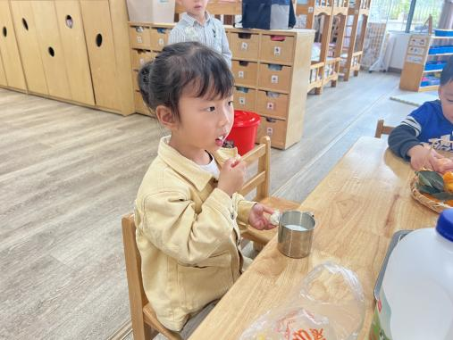 | 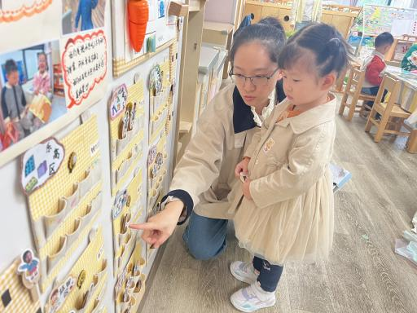 | 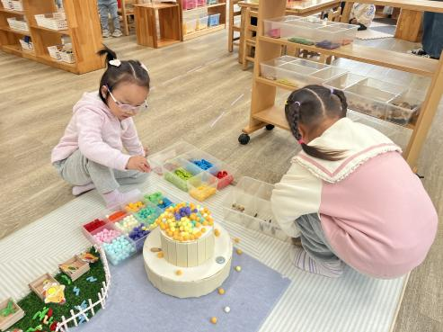
能够按时入园的幼儿为：邱语涵、高菁忆、贾昕语、陶清昀、万瑾妍、万礼瑄、叶宛芮、万信阳、王沅莘、胡默、徐苜、杨雨泽、蒋奕宸、李子恒、钱莱、赵弘阳、白艺博、朱星亿、钱嘉苗、李宇阳。
能够自主签到的幼儿有：邱语涵、高菁忆、贾昕语、陶清昀、万瑾妍、万礼瑄、叶宛芮、胡默、徐苜、杨雨泽、李子恒、钱莱、赵弘阳、朱星亿、钱嘉苗、李宇阳。
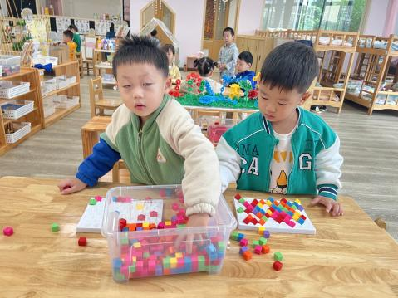 | 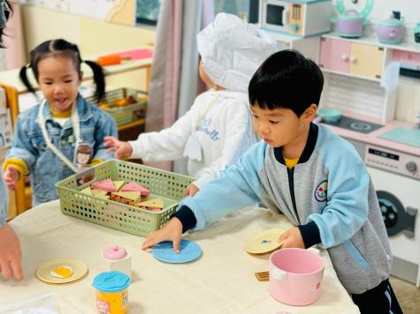 | 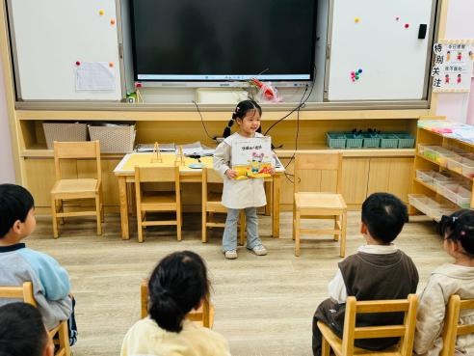
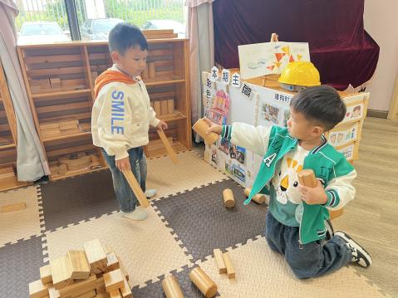 | 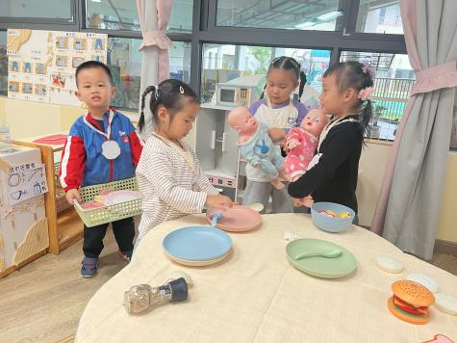 | 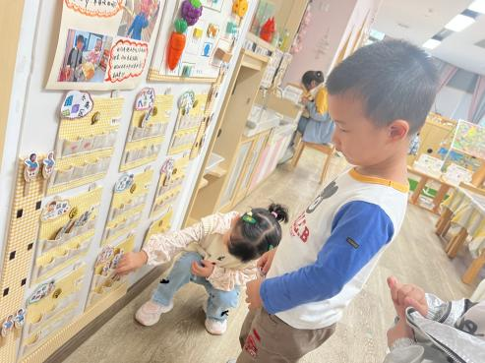
孩子们入园后自主喝完点心后，自主选择区域进行游戏，游戏结束后，我们进行了区域分享，拓展幼儿的生活经验。
二、集体活动——综合：我看到的秋天
随着季节的交替，天气逐渐转凉，秋天已然来到了我们的身边。树林变得多姿多彩，呈现出五彩的颜色，有的树叶逐渐从树上往下掉；许多水果成熟了，孩子们吃到了各种各样的水果；菊花开放，色彩斑斓；田野里的水稻成熟了，变得金黄一片；萝卜、豆类等农作物也成熟了，农民在忙着收获呢。孩子们的穿着也有变化，都穿上了秋衣。本次活动旨在让幼儿结合自己寻秋的照片与同伴交流自己的所见所闻，初步了解秋天的主要特征，感受秋天的美景，萌发对秋天的喜爱之情。
在本次活动中，愿意在集体面前谈谈自己寻秋过程中的发现，初步了解秋天的主要特征的幼儿有：邱语涵、高菁忆、贾昕语、陶清昀、万瑾妍、万礼瑄、叶宛芮、万信阳、王沅莘、胡默、徐苜、蒋奕宸、李子恒、钱莱、赵弘阳、白艺博、朱星亿、钱嘉苗、李宇阳。
在本次活动中，在分享交流的过程中初步感受秋天美丽的景象，萌发对秋天的喜爱之情的幼儿有：邱语涵、高菁忆、·陶清昀、万瑾妍、万礼瑄、叶宛芮、王沅莘、胡默、徐苜、杨雨泽、蒋奕宸、李子恒、钱莱、赵弘阳、朱星亿、钱嘉苗、李宇阳。
三、午餐活动
今天的午餐是玉米片饭、百叶卷肉、蚝油生菜、芙蓉山药汤。在吃饭前我们对食物的营养价值对幼儿进行了详细的介绍，激起幼儿吃饭的欲望。
能够全部吃完的幼儿有：邱语涵、高菁忆、贾昕语、陶清昀、万瑾妍、万礼瑄、叶宛芮、万信阳、王沅莘、胡默、徐苜、杨雨泽、蒋奕宸、李子恒、钱莱、赵弘阳、白艺博、朱星亿、钱嘉苗、李宇阳。
四、午睡
在1点前入睡的幼儿为：邱语涵、高菁忆、贾昕语、陶清昀、万瑾妍、万礼瑄、叶宛芮、万信阳、王沅莘、胡默、徐苜、杨雨泽、蒋奕宸、李子恒、钱莱、赵弘阳、白艺博、朱星亿、钱嘉苗、李宇阳
五、温馨提示
今天小朋友们分享了周末的调查表《我看到的秋天》，首先感谢家长的配合。
我们小二班的家长都能利用周末的时间带着孩子一起参与寻找秋天、记录秋天，且大家的记录形式都各有可取之处：有图文并茂的手绘、有网络图片的拓展、还有实物展示，通过同伴、集体分享孩子们了解了秋天天气的变化、植物的变化、知道了秋天的水果和农作物……
这里特别表扬今天能及时将调查表带来幼儿园的小朋友：钱莱、邱语涵、白艺博、高菁忆、胡默、胡馨艺、贾昕语、蒋奕宸、李宇阳、李子恒、陶清昀、万瑾妍、万礼瑄、万信阳、王沅莘、徐苜、杨雨泽、叶宛芮、赵弘阳、朱星亿。有了家长们的支持，孩子们在分享的时候就更有自信啦！在这里给大家一个小建议[表情]：记录表完成后也要引导孩子说一说记录的内容哦～

